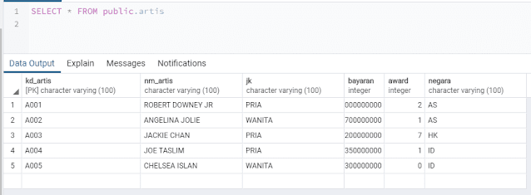

A001, ROBERT DOWNEY JR, PRIA, 1000000000, 2, AS

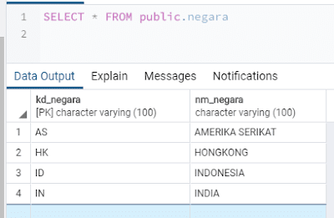

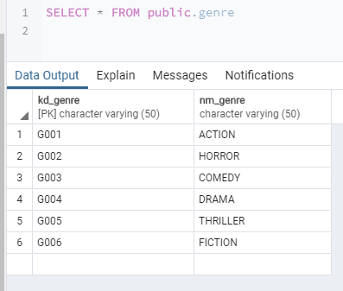

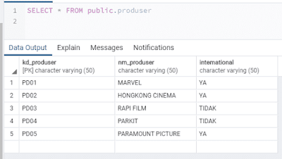

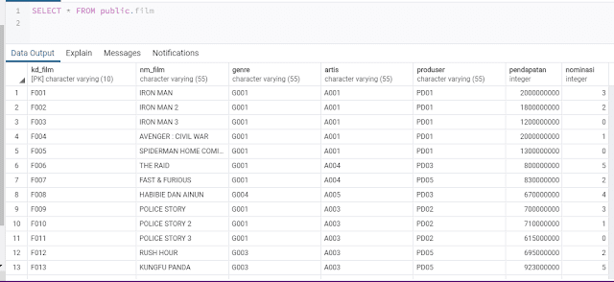

**SOAL**

**1. Menampilkan nama film dan nominasi dari nominasi yang paling besar**

## 2. Menampilkan nama film dan nominasi yang paling banyak memperoleh nominasi

## 3. Menampilkan nama film dan nominasi yang tidak mendapatkan nominasi

## 4. Menampilkan nama film dan pendapatan dari yang paling kecil

## 5. Menampilkan nama film dan pendapatan yang terbesar

## 6. Menampilkan nama film yang huruf depannya 'p'

## 7. Menampilkan nama film yang huruf terakhir 'h'

## 8. Menampilkan nama film yang mengandung huruf 'd'

## 9. Menampilkan nama film dengan pendapatan terbesar mengandung huruf 'o'

## 10. Menampilkan nama film dengan pendapatan terkecil mengandung huruf 'o'

## 11. Menampilkan nama film dan artis

## 12. Menampilkan nama film yang artisnya berasal dari negara hongkong

## 13. Menampilkan nama film yang artisnya bukan berasal dari negara yang tidak mengandung huruf 'o'

## 14. Menampilkan nama artis yang tidak pernah bermain film

## 15. Menampilkan nama artis yang bermain film dengan genre drama

## 16. Menampilkan nama artis yang bermain film dengan genre horror

## 17. Menampilkan data negara dengan jumlah filmnya

## 18. Menampilkan nama produser yang skala internasional

## 19. Menampilkan jumlah film dari masing2 produser

## 20. Menampilkan jumlah pendapatan produser marvel secara keseluruhan

## SUBJECT: DB-Soal-Artis

EMAIL : **[denis.saputra@xsis.co.id](mailto:denis.saputra@xsis.co.id)  
  
SELURUH PESERTA MENGERJAKAN**

**DEADLINE : Hari ini jam 6 sore  
Kirim dalam Bentuk Notepad/Notepad++**